进博会同期举行，这个应急展也值得您关注

11月5日，第二届中国国际进口博览会在上海国家会展中心隆重召开。作为中国“买全球”“惠全球”的抓手，进博会如同一扇开放的大门，让世界再次看到一诺千金的中国行动、惠己达人的中国机遇和计利天下的中国担当。

而同一时间，在上海新国际博览中心举办的2019上海国际应急与消防安全博览会CEFE Powered by INTERSCHUTS（以下简称“上海国际应急消防展”）也将于11月6-8日隆重举行。

“世界经济发展面临难题，没有哪一个国家能独自解决“

随着人类的发展，社会经济的进步，人们面临的传统和非传统威胁，突发事件不断增多，世界范围内公共安全形势日益复杂严峻。因此，提升防灾减灾救灾能力，保护人民财产和生命健康，以适应新时代社会主要矛盾变化和高质量发展要求，显得十分迫切。

而解决这些问题，需要各国应急与消防安全相关领域从业者携手共同探讨、交流经验，取长补短。2019上海国际应急消防展汇集国内外近300家优质参展企业，邀请中国、德国等10多个国家和地区的约2万名行业嘉宾、中央企业采购团和专业观众前来参展、参观，进行经验分享和技术交流。展会同期举办全球灾害管理机制创新大会、应急逃生演练等十数场主题活动，积极推动我国长三角地区应急与消防安全管理的长足发展。

“坚持‘拉手’，而不是‘松手’；坚持‘拆墙’，而不是‘筑墙’”

我们应该坚持以开放求发展，深化交流合作，坚持“拉手”而不是“松手”，坚持“拆墙”而不是“筑墙”，坚决反对保护主义、单边主义，不断削减贸易壁垒，推动全球价值链、供应链更加完善，共同培育市场需求。

2019上海国际应急消防展自开办以来，一直坚持以“打造国际大安全平台”为宗旨，拓展国际交流的渠道，链接国内外应急与消防安全产业上下游厂商及终端客户，促进我国应急产业的良性发展。

“大江大河奔腾向前的势头，这是谁也阻挡不了的”

2018年我国应急产业产值规模约13,542亿元，其中消防产业规模超过了3,000亿元。未来几年消防产业还将持续呈现快速增长，尤其近三年，产业年均增长率达20%左右，高于同期工业、制造业的平均增长速度，成为经济增长的新驱动力量。

国务院安委会应急救援专家、应急管理部灭火救援专家组成员、少将、高级工程师吴志强表示，我国应急产业已经基本形成长三角、珠三角、京津冀、西南和中部五大产业聚集区。尤其长三角地区已经形成巨大的经济发展网络，数量众多的外资企业、人才齐备的高等学府、完善的金融机构、强大的资本市场等，极大地促进了长三角地区应急产业的良性发展。上海国际应急消防展会的举办，将为推动长三角应急产业发展，产业基地的落户搭建重要平台。

“中国市场那么大，欢迎大家都来看看”

上海国际应急消防展聚焦国内外应急安全和消防两大核心领域，不断提升服务品质，为我国应急安全与消防行业打造一站式服务平台、为企业链接全球市场搭建平台。真诚期望各合作伙伴、参展企业通过展会平台带动效应，促进国内外行业内的交流和合作，共享新技术、新理念、新信息，着力推进原始创新、集成创新，促进科技成果产品化、产业化，为消防和安全应急产业集聚发展和构建大安全平台做出积极贡献。

11月6-8日，2019上海国际应急与消防安全博览会将于上海新国际博览中心举行。本届展会展览面积突破3万平方米，吸引了自中国、德国、韩国、日本、伊朗、斯里兰卡等十余个国家的400余家企业参与展示。展会同期举办近十场专业论坛以及公众活动，百余家媒体参与报道，预计参观人数25000人次。

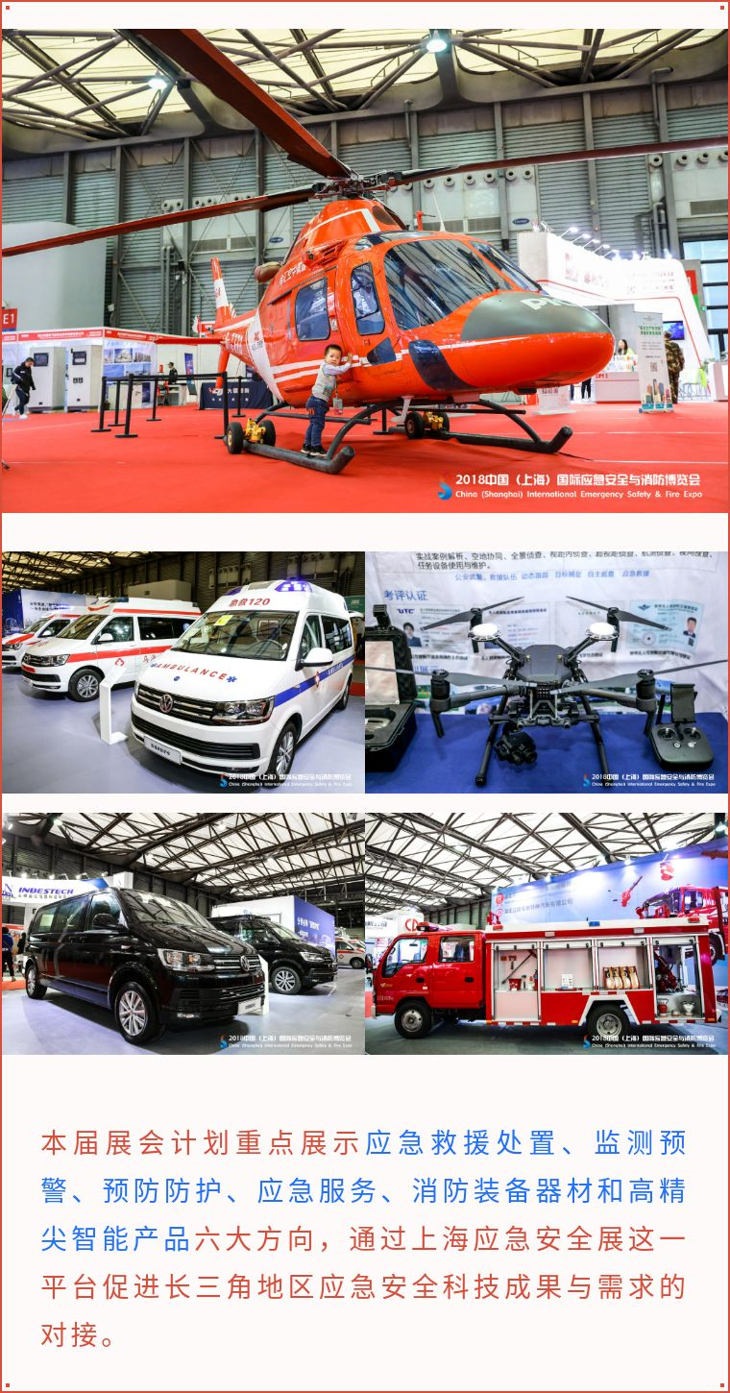



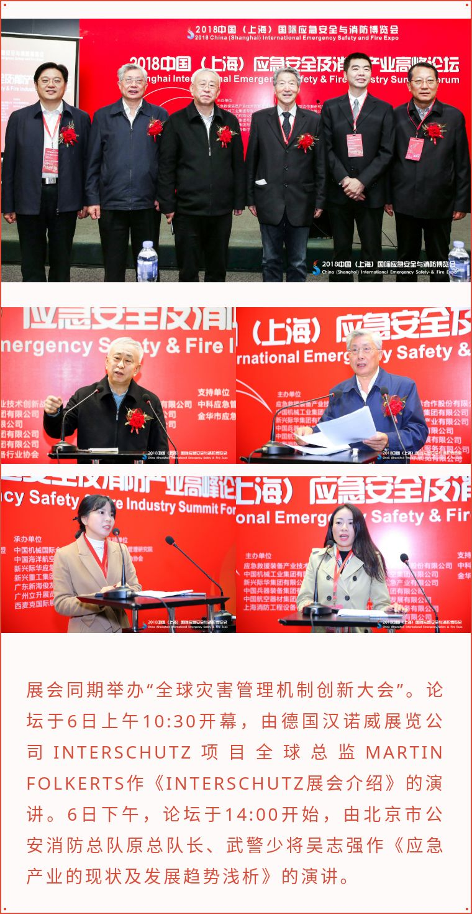



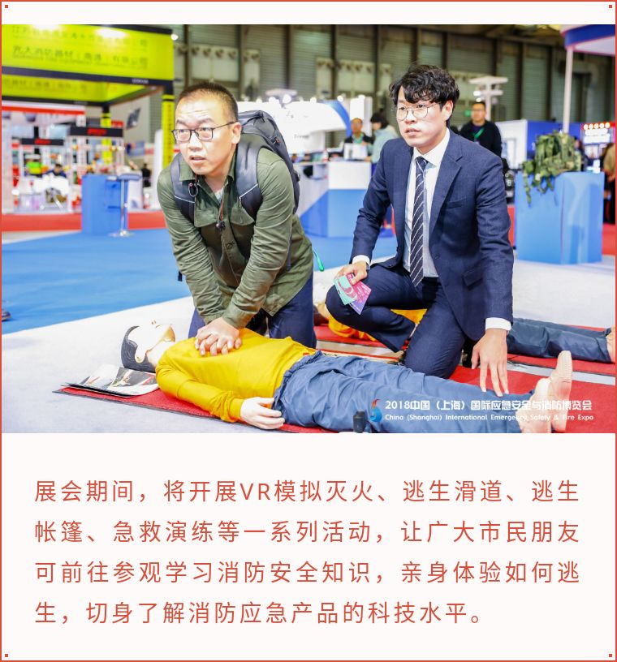

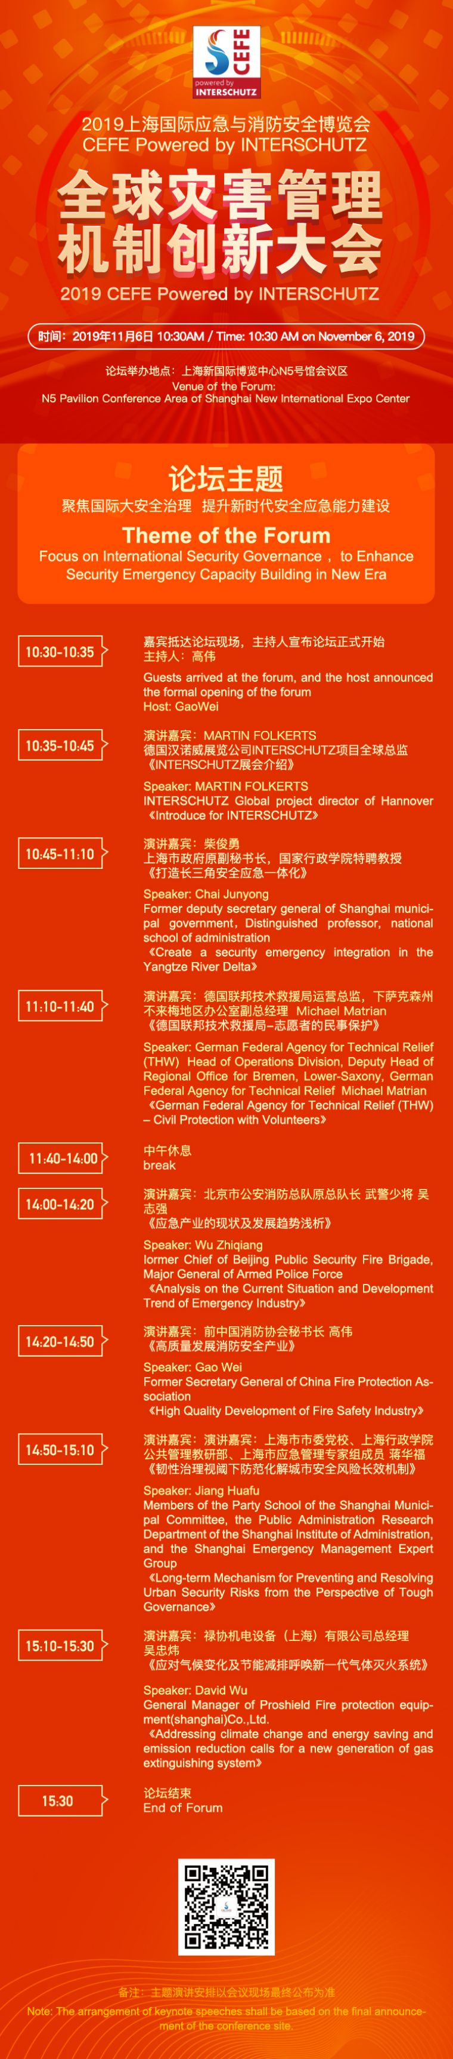

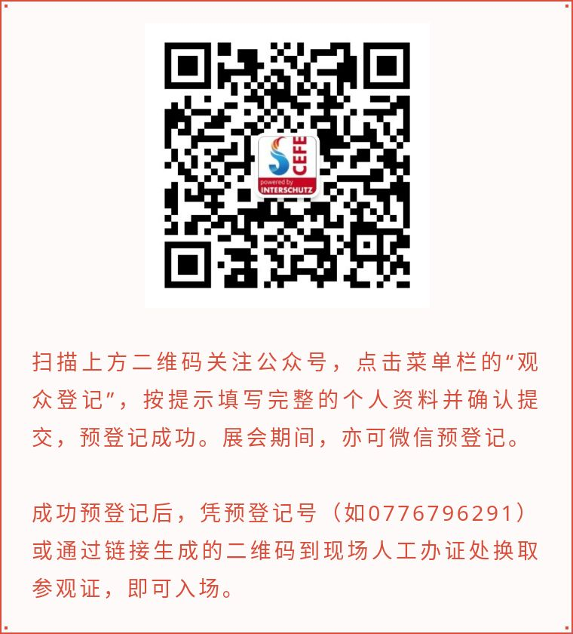

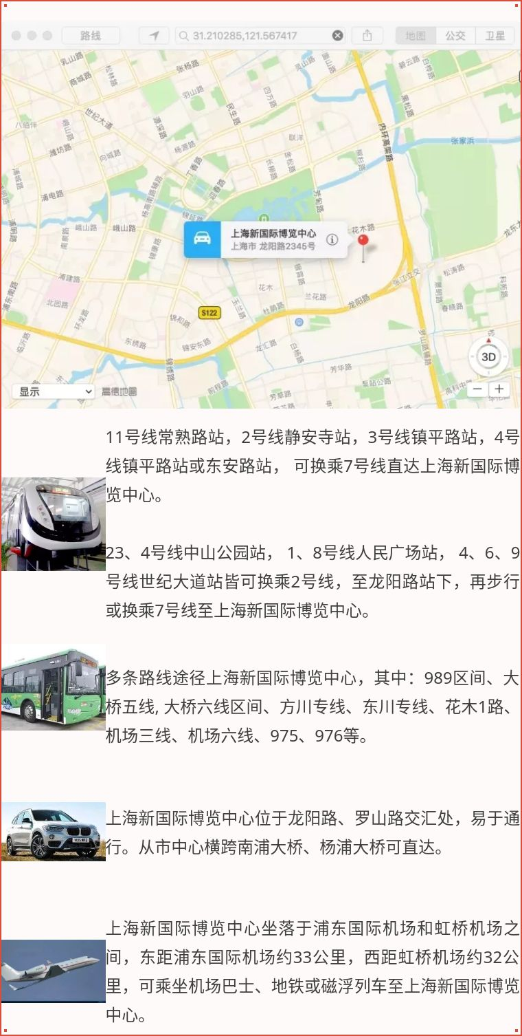

2019上海国际应急与消防安全博览会
⏩ 上海新国际博览中心

↓↓↓点击开启宣传邀请客户↓↓↓


